Perbedaan Nilai Kejujuran Siswa Kelas XI saat UTS Mata Pelajaran
Pendidikan Agama Kristen Berdasarkan Media Evaluasi Pembelajaran di
SMAN 2 Tana Toraja pada Masa Pandemi Covid-19

Skripsi
Diajukan kepada Institut Agama Kristen Negeri (IAKN) Toraja untuk
Memenuhi Persyaratan Mendapatkan Gelar Sarjana Pendidikan (S.Pd.)
Fakultas Keguruan dan Ilmu Kristen
Program Studi Pendidikan Agama Kristen
Jurusan Ilmu Pendidikan Kristen
Fakultas Keguruan Dan Ilmu Kristen
Institut Agama Kristen Negeri (IAKN) Toraja
2021
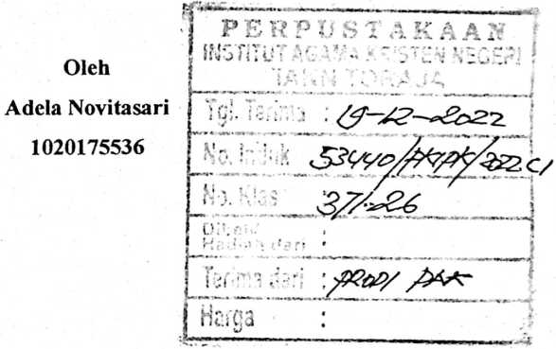

HALAMAN PERSETUJUAN  Judul : Perbedaan Nilai Kejujuran Siswa Kelas XI saat UTS Mata  Pelajaran Pendidikan Agama Kristen Berdasarkan Media  Evaluasi Pembelajaran di SMAN 2 Tana Toraja pada Masa  Pandemi Covid-19.  Disusun oleh : | Nama | : Adela Novitasari
 | NIRM | : 1020175536
 | Program Studi | : Pendidikan Agama Kristen
 | Fakultas | : Keguruan dan Ilmu Pendidikan Kristen

Setelah dikonsultasikan, dikoreksi, dan diperbaiki berdasarkan arahan
dosen pembimbing, maka skripsi ini disetuju untuk dipertahankan pada ujian
skripsi yang diselenggarakan oleh Institut Agama Kristen Negeri (IAKN) Toraja.
Tana Toraja, 09 Februari 2022
Dosen Pembimbing
Pembimbing I
Pembimbing II


Daniel Fajar Panuntun, M.Th.
NIP 199205182019031017
Merry Adeng, M.Pd.
NIP 199210182019032023
HALAMAN PENGESAHAN
Judul : Perbedaan Nilai Kejujuran Siswa Kelas XI saat UTS Mata Pelajaran
Pendidikan Agama Kristen Berdasarkan Media Evaluasi Pembelajaran di
SMA Negeri 2 Tana Toraja pada Masa Pandemi Covid-19.
Disusun oleh :
Nama : Adela Novitasari
NIRM : 1020175536
Program Studi : Pendidikan Agama Kristen
Fakultas : Keguruan dan Ilmu Pendidikan Kristen
Dibimbing oleh:
I. Daniel Fajar Panuntun, M.Th.
U. Merry Adeng, M.Pd.
Telah dipertahankan di depan dewan penguji pada ujian saijana (S-l) Institut Agama
Kristen Negeri (IAKN) Toraja tanggal 13 Desember 2021 dan diyudisium tanggal 30
Desember 2021.
Dewan Penguji
Penguji P tam a,
Ice Novi
riana Lolon, SS., MA.
Penguji Pendamping
PebnantjPS.KM., M.Kes.
NIP 199102092020122014
Panitia Ujian Skripsi
Ketua,

-GhilSTiaiFE. RandaTele, M.Pd.K.
NIP 198706242019031007
Mengetahui
Dekan,

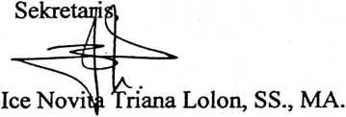

Dr. Joni Tapingku, M.Th.
NIP 196701242005011003
Mery Toban, S.Th.,M.Pd.K.
NIP 197905012007102003
iii

ABSTRAK
Adela Novitasari, 2021 Perbedaan Nilai Kejujuran Siswa Kelas XI
Saat UTS Mata Pelajaran Pendidikan Agama Kristen Berdasarkan
Media Evaluasi Pembelajaran di SMAN 2 Tana Toraja Pada Masa
Pandemi Covid-19. Skripsi. Program Studi Pendidikan Agama Kristen.
Jurusan Ilmu Pendidikan Kristen, Fakultas Keguruan dan Ilmu Kristen.
Institut Agama Kristen Negeri (IAKN) Toraja.
Penelitian ini bertujuan untuk menganalisis hasil perbedaan nilai
kejujuran siswa kelas XI saat UTS mata pelajaran pendidikan agama
kristen berdasarkan media evaluasi pembelajaran di SMAN 2 Tana
Toraja pada masa pandemi covid-19. Penelitian ini menggunakan
metode penelitian kuantitatif. Teknik pengumpulan data yang dilakukan
adalah melalui observasi, kuisioner, dan dokumentasi. Populasi pada
penelitian ini adalah 163 siswa di SMAN 2 Tana Toraja. Penentuan
sampel yang digunakan dalam penelitian ini adalah metode purposive
sampling. Data diperoleh dari hasil penelitian diolah dengan
menggunakan analisis data dan menggunakan aplikasi SPSS versi 20
yang terdiri dari uji validitas dan reliabilitas, teknik pengujian hipotesis
yang digunakan adalah uji Independent Sampel T-test.
Hasil penelitian menunjukkan bahwa tidak terdapat perbedaan yang
signifikan antara nilai kejujuran siswa kelas XI saat UTS mata pelajaran
pendidikan agama kristen berdasarkan media evaluasi pembelajaran di
SMAN 2 Tana Toraja pada masa pandemi covid-19.
Kata kunci: Evaluasi Pembelajaran, Google Form, dan Nilai Kejujuran
iii

